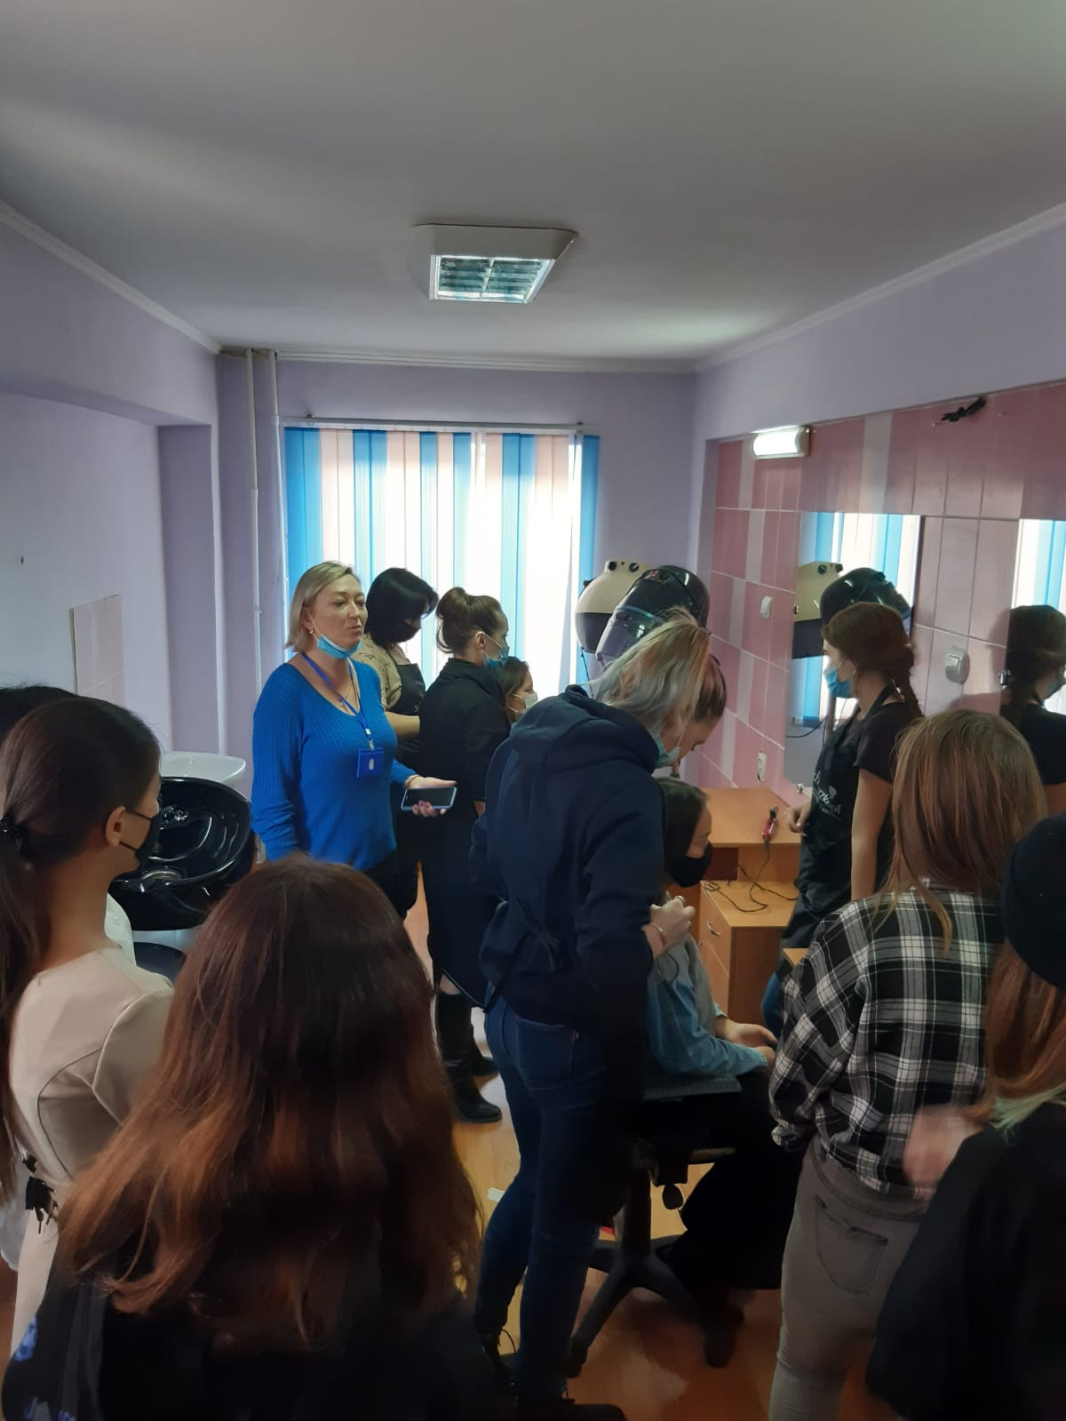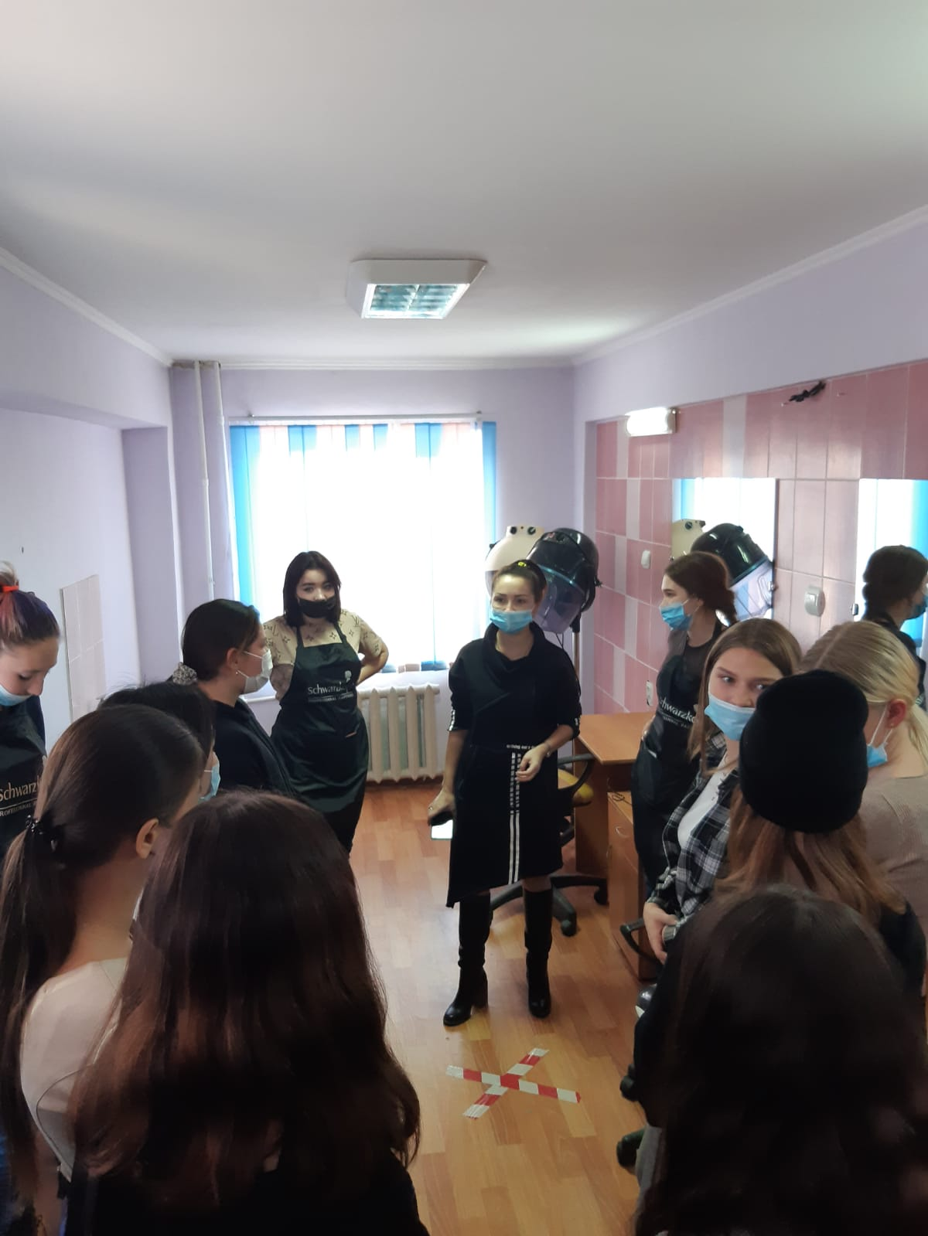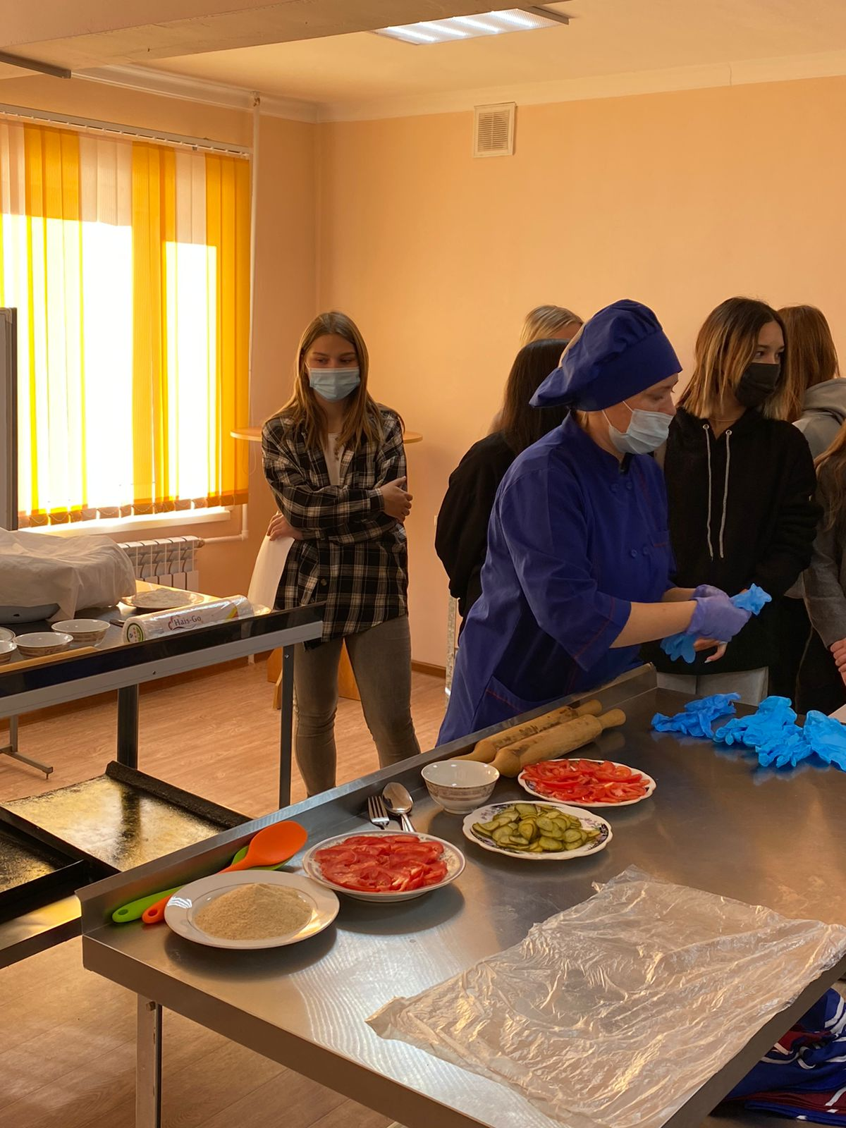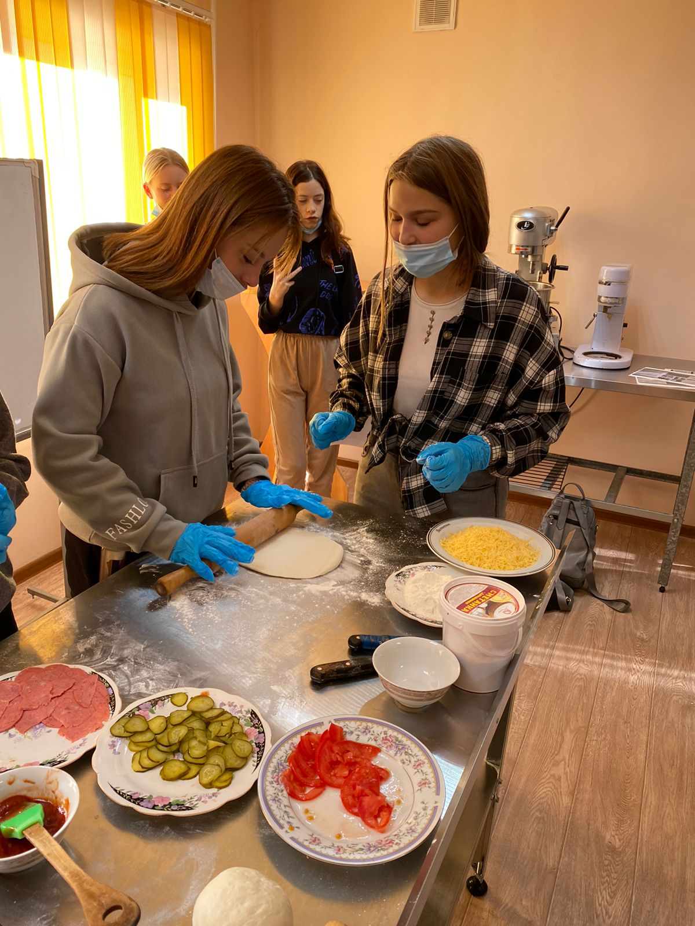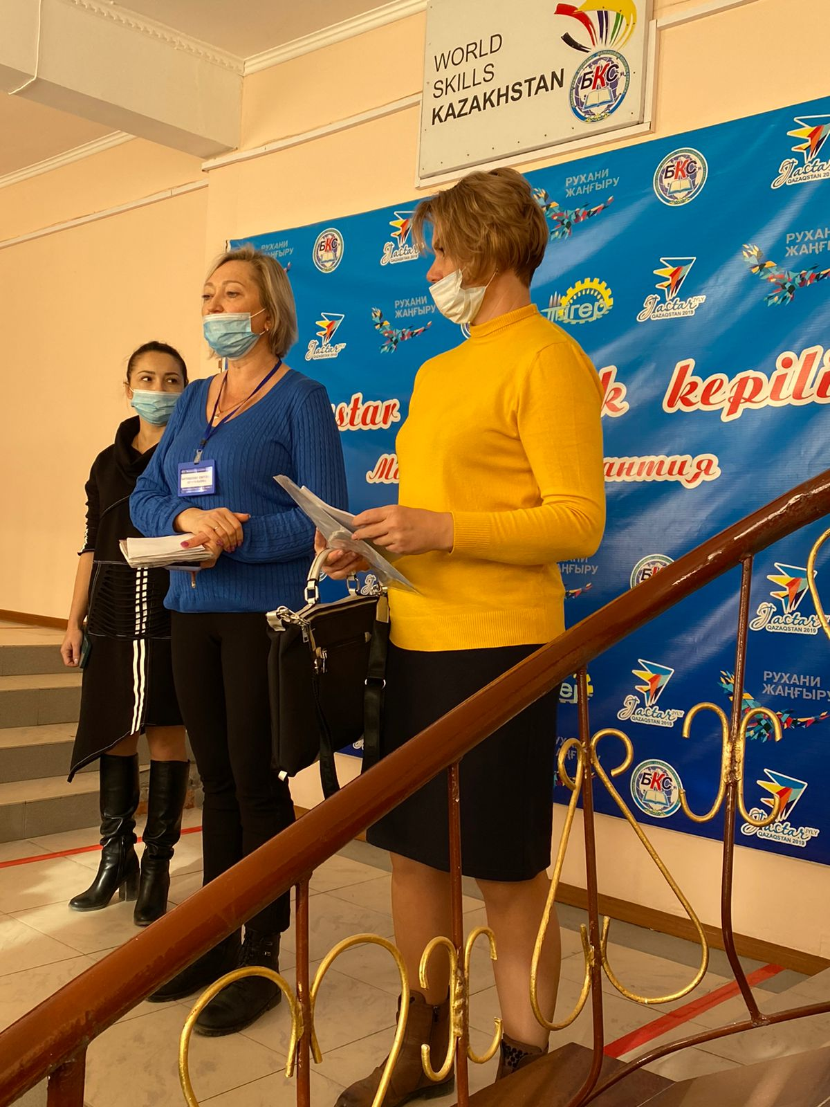3.11.2021 прошла встреча между учащимися 9х классов и представителями Балхашский колледж сервиса. На данной встрече ознакомили учащихся с условиями поступления в колледж, рассказали о льготах для студентов. Учащимся показали на практике работу повара, парикмахера и мастера цифровых технологий.

